**«Формирование**

**естественнонаучной грамотности обучающихся на уроках физики»**

В настоящее время педагогическое сообщество нацелено на формирование личности, которая умела бы обновлять и совершенствовать свои знания и умения, критически мыслить, защищать свою точку зрения, самостоятельно находить пути решения жизненно важных общественных и производственных задач. Основным требованием общества к современной школе является формирование функциональной грамотности обучающихся, при котором теоретические знания должны перейти в практические и активно использоваться в повседневной жизни.

Напомню, что ЕНГ - это способность человека занимать активную гражданскую позицию по вопросам, связанным с естественными науками и его готовность интересоваться естественнонаучными идеями, использовать естественнонаучные знания, выявлять проблемы.

**Три основные компетенции, характеризующие  
естественнонаучную грамотность:**

* Объяснение или описание естественнонаучных явлений на основе имеющихся научных знаний, а также прогнозирование изменений.
* Понимание особенностей естественнонаучного исследования.

Интерпретация данных и использование научных доказательств для получения выводов.

Педагогический опыт показывает, что большинство обучающихся не способны самостоятельно добывать или применять уже приобретенные ими знания, выдвигать объяснительные гипотезы и предлагать способы их экспериментальной проверки.

Данная проблема особенно актуальна при выполнении различных экспериментальных заданий или опытов по физике. Как правило, обучающиеся выполняют экспериментальные задания или лабораторные работы по инструкции, что снижает степень их самостоятельности и вовлеченности в учебный процесс, то есть нет возможности для реализации собственных способов познания и объяснения тех или иных явлений. Поэтому при планировании своих уроков важно ставить перед собой задачу формирования у **обучающихся естественнонаучной компетенции по пониманию особенностей естественнонаучного исследования**.

Изучая многочисленные методы и технологии обучения, которые позволили бы распределять задания по уровню сложности, я остановилась на таксономии Блума и начала составлять задания для проведения экспериментальных работ или физических опытов, распределяя их по шести уровням. Задачи, составленные по таксономии Блума, на мой взгляд, наиболее точно позволяют распределять задания в соответствии с уровнями международной шкалы оценки естественнонаучной грамотности обучающихся.

Согласно таксономии Блума образовательные цели делятся на три сферы: когнитивную, аффективную и психомоторную. Среди всех сфер большее внимание уделяется когнитивной сфере, в которой учебные цели расположены в иерархическом порядке и представлены в виде пирамиды из шести уровней (рис.1). Каждый уровень направлен на формирование определенных навыков мышления.

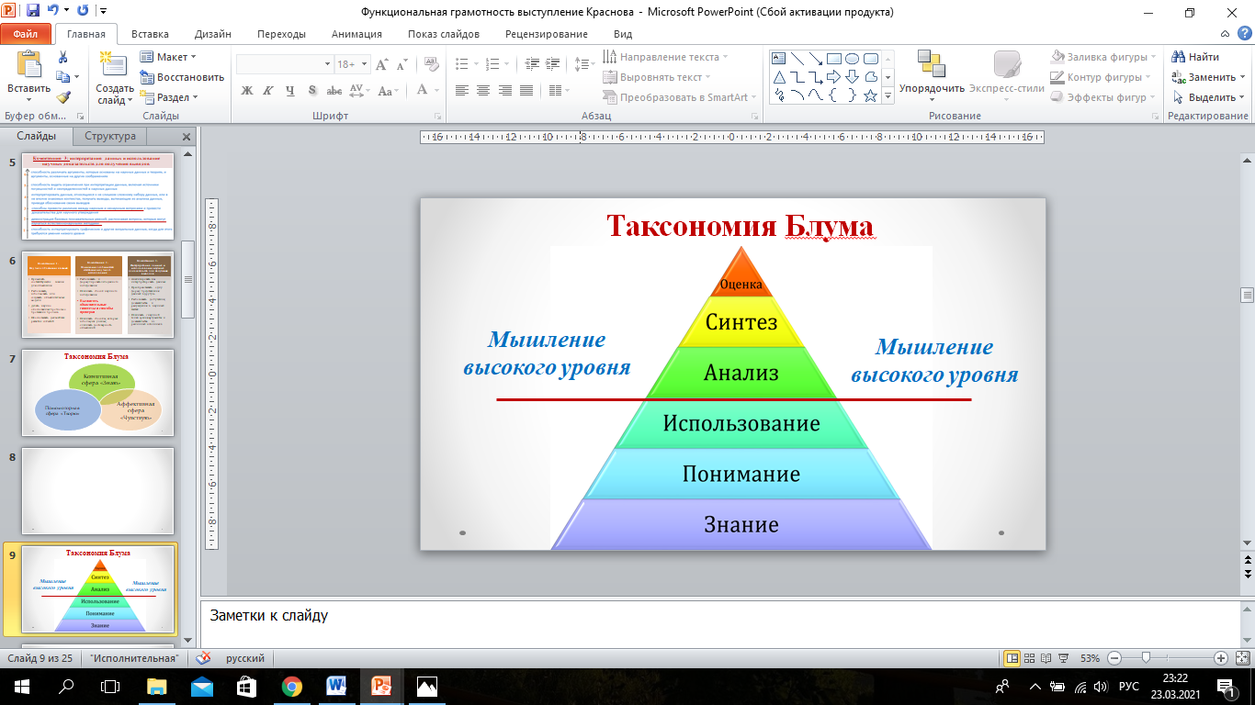

*Рис.1 Распределение учебных целей по таксономии Блума*

В соответствии с таксономией Блума в заданиях система целей строится от простого к сложному. Каждый предыдущий уровень учебных целей основывается на предыдущем: знание, понимание и использование относятся к низкому уровню мышления и развития, анализ — к среднему, синтез и оценка — высокий уровень мышления. По мнению Блума, задача учителя — сделать так, чтобы ученики достигали высоких уровней мышления.

Первые три уровня описывают конкретные результаты обучения (запоминание, понимание, применение). Дальше описываются мыслительные активности, которые необходимы для достижения этих результатов (анализ, синтез, оценка).

Исходя из целей, учитель формулирует задания для учеников и выбирает инструменты для оценки. Каждому из учеников необходимо выбрать свой уровень. Таким образом, достигается еще и дифференцированное обучение.

К каждой учебной цели соответствуют свои «глаголы действия».

|  |  |
| --- | --- |
| **Уровень** | **Глаголы действия** |
| **Знание** | Определите, перечислите, запомните, назовите, напишите, найдите, расположите, укажите, выберите, сымитируйте, определите, выучите |
| **Понимание** | Объясните, расскажите, обсудите, охарактеризуйте, интерпретируйте, сравните, суммируйте, соотнесите, извлеките, приведите пример, перефразируйте, опишите, сформулируйте |
| **Применение** | Примените, вычислите, измените, выберите, классифицируйте, завершите, продемонстрируйте, обнаружьте, инсценируйте, задействуйте, исследуйте, проведите эксперимент, проиллюстрируйте, интерпретируйте, модифицируйте, оперируйте, потренируйте, соотнесите, спланируйте, покажите, сделайте набросок, решите, используйте |
| **Анализ** | Проанализируйте, оцените, сгруппируйте, вычислите, классифицируйте, сравните, свяжите, противопоставьте, критикуйте, обсудите, дифференцируйте, различите, разделите, исследуйте, проведите эксперимент, объясните, выведите, упорядочьте, усомнитесь, соотнесите, выберите, разделите, проверьте |
| **Синтез** | Сгруппируйте, соберите, скомбинируйте, составьте, создайте, разработайте, сформулируйте, обобщите, объедините, придумайте, модифицируйте, организуйте, спланируйте, подготовьте, предложите, перегруппируйте, перепишите, установите, замените |
| **Оценка** | заключите, оцените, поддержите, одобрите, аргументируйте, защитите, изложите, измерьте, обсудите, проверьте, обоснуйте, подтвердите, прогнозируйте, рекомендуйте, покритикуйте, сделайте выводы |

С помощью таксономии Блума учитель выстраивает обучение, а ученик не только получает новые знания, но и учится их анализировать, и применять в жизни.

В качестве примера, составленного по таксономии Блума, можно привести опыт «Яйцо в пресной и соленой воде». На основе данного опыта лежит зависимость выталкивающей силы от плотности жидкости. Эта тема является одной из наиболее важных тем в курсе физики 7 класса. Для выполнения этой работы распределяем обучающихся по группам по уровню сформированности их естественнонаучной грамотности. Таким образом под постоянным наблюдением учителя возможно включить в работу одновременно весь класс, при необходимости быстро обнаружить и исправить ошибки.

Стоит отметить, что последующий уровень всегда основывается на результатах предыдущего, поэтому задания необходимо выполнять последовательно от простого уровня к сложному. Далее, по уровню выполненных заданий обучающиеся смогут оценить свою работу.

**Опыт. Яйцо в пресной и соленой воде**

Материалы и оборудование:

* стакан с пресной водой;
* стакан с соленой водой;
* 2 сырых куриных яйца;
* другие материалы (по запросу обучающихся).

Цель проведения опыта: установление влияния плотности жидкости на поведение погруженного в неё тела.

Правила техники безопасности:

* на рабочем столе не должно быть ничего лишнего (тетради для записей, ручки, линейки);
* так как в опыте присутствует взаимодействие с жидкостями, то не должно быть никаких электрических приборов;
* по окончании проведения опыта необходимо убрать рабочее место.

Гипотеза *(предлагает ученик):* яйцо будет тонуть в пресной воде, но плавать в соленой, потому что пресная и соленая вода имеют разные плотности.

Ход работы:

|  |  |
| --- | --- |
| **уровень** | **Предлагаемые цели и задачи** |
| **Знание** | 1. Назовите силу, которая подействует на яйца, если их погрузить в жидкость? 2. Перечислите величины, от которых зависит эта сила, и укажите её направление. |
| **Понимание** | 1. Как на опыте можно определить в каком стакане пресная вода, в каком – соленая? 2. Объясните влияние плотности жидкостей на условия плавания яиц. |
| **Применение** | Проведите опыт.   1. Погрузите одно яйцо в стакан с пресной водой. Опишите, что вы наблюдаете. *(яйцо тонет)* 2. Погрузите второе яйцо в стакан с соленой водой. Опишите, что вы наблюдаете. *(яйцо плавает на поверхности)* |
| **Анализ** | Проанализируйте результаты опыта и сделайте выводы.    *На данном этапе при объяснении результатов обучающиеся могут допустить ошибку: яйца по объему кажутся одинаковыми и обучающиеся могут подумать, что они одинаковой массы. Поэтому они должны либо попросить весы, либо проделать тот же опыт, но только поменяв местами стаканы или яйца. Если их предположения подтвердятся, они смогут сформулировать условия плавания тел.*   1. *тело будет тонуть, если Fa < Fmяж;* 2. *тело будет плавать на поверхности, если Fa > Fmяж.* |
| **Синтез** | Обобщите результаты опыта. Какие известные вам из жизни явления указывают на существование выталкивающей силы? |
| **Оценка** | 1. Подтвердилась ли выдвинутая гипотеза? 2. Можно ли применить эту же гипотезу на тело, находящееся в газе? Почему? 3. Предложите свои способы установления влияния плотности газа на находящееся в нем тело и спрогнозируйте результаты. |

В качестве еще одного примера, составленного по таксономии Блума, можно привести опыт «Выяснение условий плавания тел в жидкости». Для выполнения этой работы также распределяем обучающихся по группам по уровню сформированности их естественнонаучной грамотности.

**Опыт. Изучение явления диффузии.**

Материалы и оборудование:

* Стакан №1 с холодной водой, стакан №2 с теплой водой;
* Кристаллики марганцовки;
* секундомер, флакон с духами, измерительная рулетка;
* салфетки;
* другие материалы (по запросу обучающихся).

Цель проведения опыта: выяснить условия, влияющие на скорость протекания диффузии.

Правила техники безопасности:

* на рабочем столе не должно быть ничего лишнего;
* так как в опыте используется марганцовка, то необходимо использовать перчатки;
* По окончании проведения опыта необходимо убрать рабочее место.

Гипотеза: *учащиеся сами предлагают* (*например,что в одном из стаканов диффузия будет протекать быстрее*).

Ход работы:

|  |  |
| --- | --- |
| **уровень** | **Предлагаемые цели и способы проверки гипотезы** |
| **Знание** | 1. Определите, что произойдет с кристалликом марганцовки, если его поместить в воду. 2. Назовите явление, благодаря которому это произойдет. 3. Перечислите факторы, от которых зависит скорость протекания диффузии? |
| **Понимание** | 1. Как на опыте можно определить в каком стакане холоднаявода, в каком – теплая? 2. Объясните влияние температуры среды на скорость протекания диффузии.   Спланируйте опыт и способы проверки выдвинутой гипотезы |
| **Применение** | Проведите опыт по своему плану и опишите, что вы наблюдали.  Представьте результаты опыта в виде таблицы.  *Далее, учащиеся по своему плану проводят опыт. Последовательность выполнения этапов у разных групп обучающихся может быть разная.* |
| **Анализ** | 1. Проанализируйте результаты опыта и сделайте выводы. |
| **Синтез** | 1. Придумайте не менее 3-х примеров из жизни, которые указывают на существование диффузии? |
| **Оценка** | 1.Предложите опыт по определению скорости диффузии в газах.  2.Спрогнозируйте, в какой среде (жидкой или газообразной) диффузия будет протекать быстрее. Аргументируйте своё предположение. |

Как видно, задания строятся от простого к сложному. Исходя из цели работы, обучающиеся самостоятельно выдвигают гипотезу, составляют план проведения опыта и проводят его, заполняют таблицу, проводят вычисления, сравнивают данные, проецируют этот же эксперимент для других физических явлений, применяют межпредметные знания для объяснения явлений, объясняют и оценивают роль наблюдаемых явлений в жизни живых организмов. И все эти умения у обучающихся осваиваются и развиваются посредством специальных задач и вопросов.

Опыты, проводимые ребятами, показывают применение физических явлений в реальной жизни. Проведение таких опытов необходимо для подготовки учеников к практической деятельности и иллюстрации связи науки с жизнью. Применение физического эксперимента позволяет заинтересовать ребят, активизировать их мышление, способствует формированию более глубоких и прочных знаний по физике, развивает умение самостоятельно делать выводы на основе анализа опыта, развивает у них наблюдательность, образное мышление, умение делать обобщение на основе наблюдений.

|  |  |
| --- | --- |
| **уровень** | **Предлагаемые цели и способы проверки гипотезы** |
| **Знание** |  |
| **Понимание** |  |
| **Применение** |  |
| **Анализ** |  |
| **Синтез** |  |
| **Оценка** |  |



**Опыт. Изучение явления диффузии.**

Материалы и оборудование:

* Стакан №1 с холодной водой, стакан №2 с теплой водой;
* Кристаллики марганцовки;
* секундомер, флакон с духами, измерительная рулетка;
* салфетки;
* другие материалы (по запросу обучающихся).

Цель проведения опыта: выяснить условия, влияющие на скорость протекания диффузии.

Правила техники безопасности:

* на рабочем столе не должно быть ничего лишнего;
* так как в опыте используется марганцовка, то необходимо использовать перчатки;
* По окончании проведения опыта необходимо убрать рабочее место.

Гипотеза: *учащиеся сами предлагают* (*например,что в одном из стаканов диффузия будет протекать быстрее*).